Dimecres 4 de Març del 2015
Continua l’aventura dels dimecres amb la Mandy!!!!
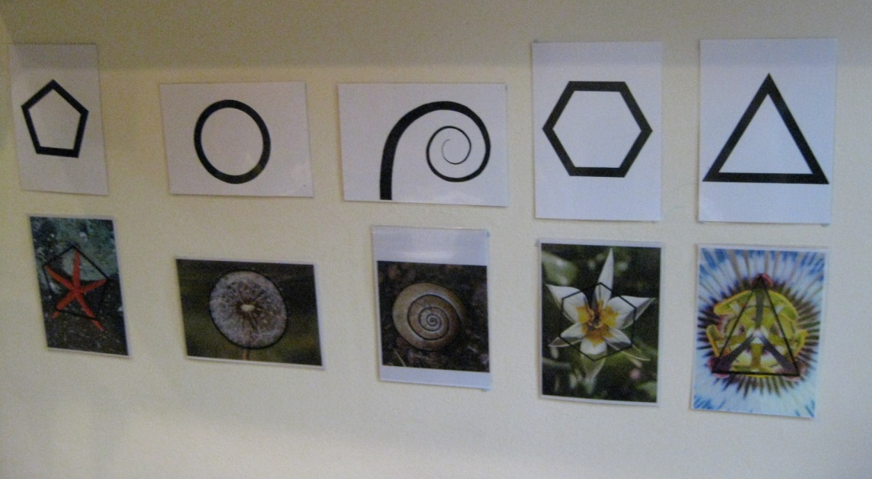
Avui ens ha explicat que amb el vaixell que vam fer l’altre dia va tornar a la Terra Nova. Allà va anar explorar i veure que trobava pels boscos i petits indrets d’aquella contrada, quan de sobte, va conèixer uns trols que tenien els ulls molt grossos, cabells enlairats i de molts colors. De seguida es van fer molt amics i junts van iniciar una excursió per aquelles terres. Van trobar un munt de vegetació; flors, arbres, plantes, etc. la Mandy, va comentar als trols la gran varietat que tenien de flora i fauna, però ells al·lucinats pel comentari de la Mandy no veien el mateix, ells no veien elements de la natura sinó només veien formes geomètriques; triangles, pentàgons, hexàgons, espirals, cercles...
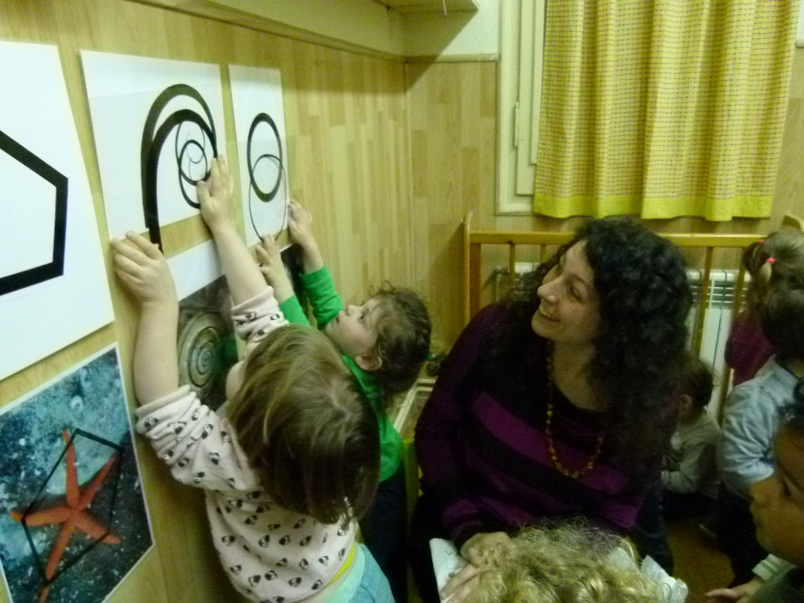
Tot seguit ens ha mostrat unes fotos de les diferents plantes i animals que s’havia trobat i unes imatges paral·leles del que veien els trols, tots tenien raó! La natura era plena de vida però també de formes. Aleshores hem decidit dibuixar-ho i tots hem fet unes obres d’art precioses.

